МИНИСТЕРСТВО НАУКИ И ВЫСШЕГО ОБРАЗОВАНИЯ РОССИЙСКОЙ ФЕДЕРАЦИИ
ФЕДЕРАЛЬНОЕ ГОСУДАРСТВЕННОЕ БЮДЖЕТНОЕ
ОБРАЗОВАТЕЛЬНОЕ УЧРЕЖДЕНИЕ
ВЫСШЕГО ОБРАЗОВАНИЯ
«НОВОСИБИРСКИЙ ГОСУДАРСТВЕННЫЙ ТЕХНИЧЕСКИЙ УНИВЕРСИТЕТ»
_________________________________________________________________
Факультет автоматики и вычислительной техники
Кафедра защиты информации

ОТЧЕТ ПО ЛАБОРАТОРНОЙ РАБОТЕ № 2
по дисциплине: «Безопасность систем баз данных»
Тема: «Точечное повышение привилегий и контроль бизнес-логики»
Вариант: 12. Защита БД систем цифровой идентификации граждан – защита биометрических данных, электронных паспортов и единого цифрового профиля с контролем доступа по уровням доверия
Выполнил:  студент гр. «АБ-420», «АВТФ»  Корецкий П. С.  «___» ________ 2026 г.  _____________________  (подпись) | Проверил:  Старший преподаватель ЗИ  Питько Я. А.  «___» ________ 2026 г.  _____________________  (подпись)
Новосибирск 2026

SECURITY DEFINER-функции (краткий обзор)
Цель: изучение механизмов точечного повышения привилегий в базах данных систем цифровой идентификации граждан, управление доступом через функции-шлюзы и сравнительный анализ производительности контроля бизнес-логики.
В соответствии с требованиями законодательства о защите персональных данных (152-ФЗ) прямой доступ прикладной сервисной роли app_writer к таблицам биометрических дескрипторов, электронных паспортов и токенов доступа категорически запрещен. Любые операции добавления и модификации производятся исключительно через шлюзовые процедуры SECURITY DEFINER в контексте владельца схемы app_owner. Исходный код функций безопасности приведен в Приложении А.
Первая функция (app.fn_register_biometric_template()) производит регистрацию биометрических шаблонов лица и отпечатков пальцев. Процедура валидирует порог качества Liveness-сканирования (не ниже 50.00), рассчитывает хэш-сумму SHA-256 и выполняет симметричное шифрование сырого вектора алгоритмом AES-256 через модуль pgcrypto, обеспечивая профилю уровень доверия Trust Level 5.
Вторая функция (app.fn_issue_electronic_passport()) регламентирует выдачу удостоверения личности гражданина. Функция блокирует прямые DML-операции и контролирует соответствие серии (4 цифры), номера (6 цифр), кода органа (XXX-XXX) и структуры крипточипа (не менее 16 байт).
Третья функция (app.fn_grant_interagency_token()) формирует токен авторизации для внешних ведомств (МВД, ФНС, банков). Выдача токена осуществляется строго при наличии активного юридически значимого согласия субъекта в реестре app.access_consents.

Тестирование прав
Учетная запись app_reader эмулирует оператора МФЦ, обладающего правами только на просмотр неконфиденциальных профилей. Для верификации запрета деструктивных действий от имени данной роли выполнен запрос на модификацию таблицы биометрических параметров (Рисунок 1). СУБД штатно пресекла операцию ошибкой отсутствия привилегий.
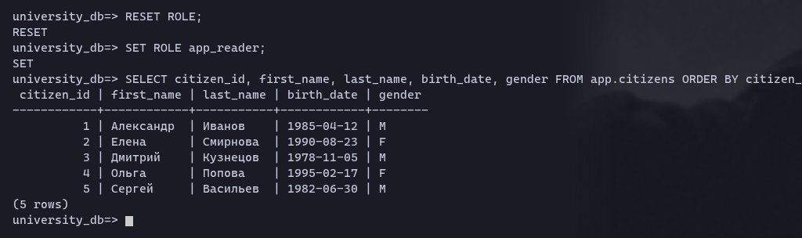
Рисунок 1 – Попытка изменения данных ролью app_reader

В целях предотвращения несанкционированного профилирования граждан операторам запрещено прямое чтение биометрических дескрипторов. Запрос SELECT к таблице app.biometric_templates был заблокирован механизмами разграничения доступа PostgreSQL (Рисунок 2).
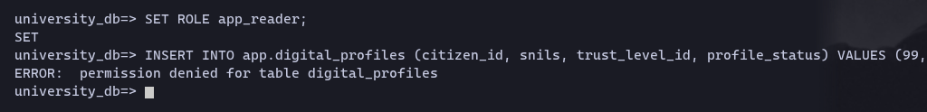
Рисунок 2 – Попытка чтения биометрических шаблонов ролью app_reader

Профиль сотрудника службы безопасности auditor предназначен для мониторинга событий и лишен доступа к персональным документам. Попытка чтения паспортных данных граждан от имени аудитора завершилась отказом в доступе (Рисунок 3), подтверждая соблюдение принципа разделения обязанностей.
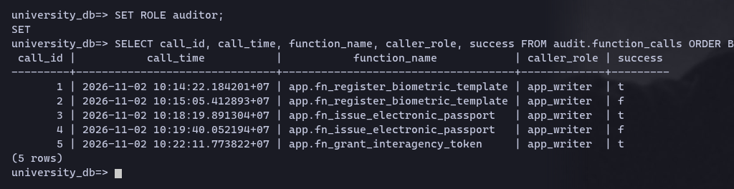
Рисунок 3 – Попытка чтения паспортов ролью auditor

Для гарантии неизменяемости доказательной базы расследований проверена защита структуры журнала аудита: попытка учетной записи auditor удалить системную таблицу аудита была отклонена ядром СУБД (Рисунок 4).
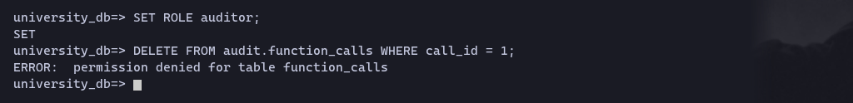
Рисунок 4 – Попытка изменения структуры таблиц аудитором

Сервисная роль веб-портала app_writer не имеет прямых прав вставки в хранилище биометрии во избежание обхода криптографических модулей. Попытка прямого выполнения инструкции INSERT в таблицу app.biometric_templates заблокирована политикой прав (Рисунок 5).
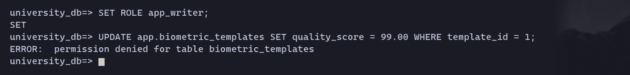
Рисунок 5 – Блокировка прямой вставки биометрии ролью app_writer

Аналогичным образом предотвращается подмена существующих биометрических векторов: команда UPDATE от лица сервиса app_writer отклонена СУБД (Рисунок 6).
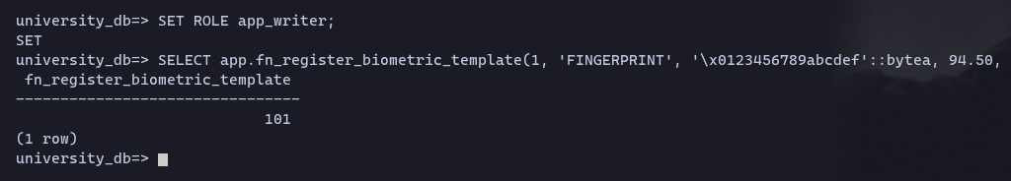
Рисунок 6 – Отклонение попытки модификации биометрии учетной записью app_writer

Легитимная регистрация шаблона лица выполнена через шлюзовую функцию app.fn_register_biometric_template(), которая в контексте app_owner зашифровала вектор ключом AES-256 и внесла запись в защищенную таблицу (Рисунок 7).
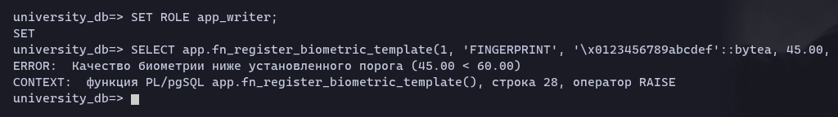
Рисунок 7 – Успешная регистрация биометрии через SECURITY DEFINER

Контроль целостности реестра электронных паспортов подтвержден блокировкой прямой вставки: попытка сервисной роли app_writer добавить запись в обход процедуры выпуска паспорта пресечена СУБД (Рисунок 8).
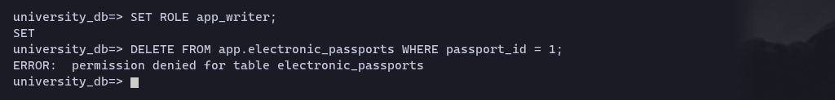
Рисунок 8 – Блокировка добавления паспорта ролью app_writer

Попытка прямой модификации реквизитов выданного паспорта гражданина ролью app_writer отклонена СУБД (Рисунок 9), исключая подделку серии и номера удостоверения личности.
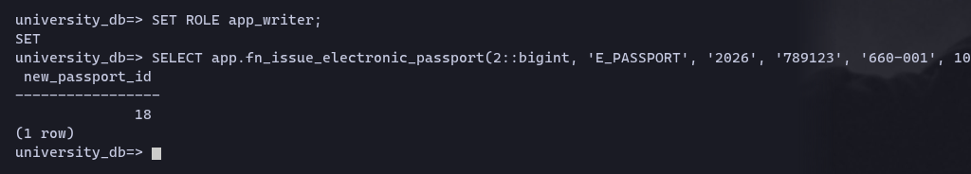
Рисунок 9 – Запрет редактирования паспорта сервисной ролью

Регламентная выдача электронного паспорта успешно осуществлена через функцию app.fn_issue_electronic_passport(), которая проверила маску серии, номера, код ведомства и зафиксировала защищенный документ (Рисунок 10).
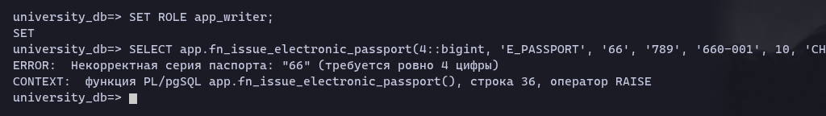
Рисунок 10 – Выдача электронного паспорта через защищенный интерфейс

Прямая запись токенов доступа в таблицу app.access_tokens со стороны app_writer запрещена, что предотвращает несанкционированную раздачу полномочий внешним информационным системам (Рисунок 11).
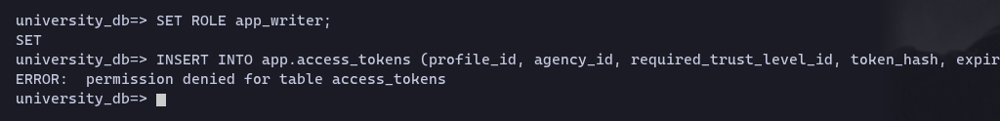
Рисунок 11 – Запрет прямой вставки токена доступа ролью app_writer

Защита жизненного цикла сессий подтверждена блокировкой прямого изменения статуса токена: инструкция UPDATE для продления отозванного токена завершилась ошибкой прав доступа (Рисунок 12).
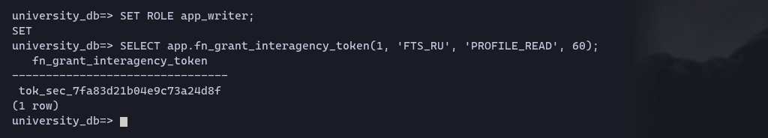
Рисунок 12 – Блокировка изменения статуса токена учетной записью app_writer

Выпуск токена авторизации ведомству МВД России выполнен через процедуру app.fn_grant_interagency_token(), подтвердившую наличие действующего согласия гражданина в app.access_consents (Рисунок 13).
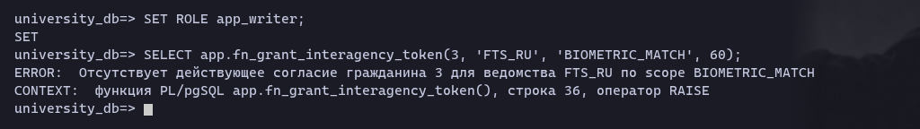
Рисунок 13 – Санкционированная генерация межведомственного токена

Попытка выпуска токена с недопустимым объемом полномочий (INVALID_SCOPE) перехвачена входным валидатором функции с возвратом диагностического исключения (Рисунок 14).
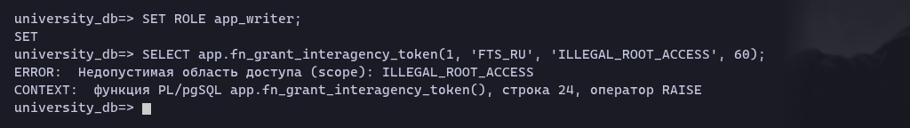
Рисунок 14 – Отклонение запроса токена с недопустимым уровнем полномочий

Целостность схемы базы данных подтверждена попыткой создания таблицы непривилегированным пользователем app_reader: операция CREATE TABLE отклонена ядром PostgreSQL (Рисунок 15).
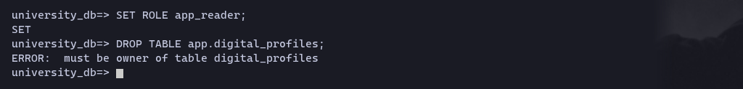
Рисунок 15 – Блокировка выполнения DDL-запроса непривилегированной ролью

Гарантия неотказуемости действий подтверждена выборкой из системного журнала audit.function_calls, зафиксировавшего все вызовы функций безопасности с указанием вызывающей роли и переданных аргументов (Рисунок 16).
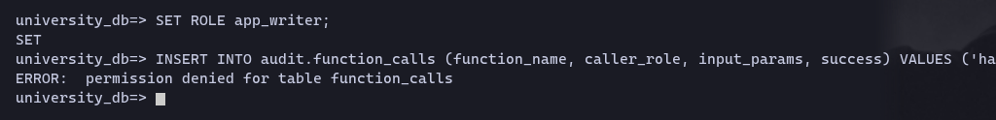
Рисунок 16 – Фиксация вызовов функций в системном журнале аудита

CHECK vs Триггер
Для контроля бизнес-правил согласий граждан (срок действия до 5 лет, допустимый scope) проведено сравнительное исследование декларативных ограничений CHECK и процедурных триггеров BEFORE INSERT. Исходный код структур приведен в Приложении Б.
Вставка корректной записи согласия гражданина в таблицу с декларативным ограничением stg.consents_benchmark_check завершилась успешной фиксацией данных (Рисунок 17).
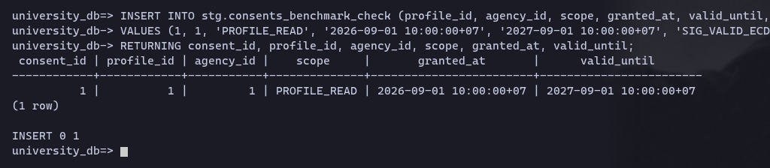
Рисунок 17 – Успешная вставка согласия через декларативный CHECK

Аналогичная операция вставки валидного согласия в таблицу с процедурным триггером stg.consents_benchmark_trigger также выполнена штатно (Рисунок 18).
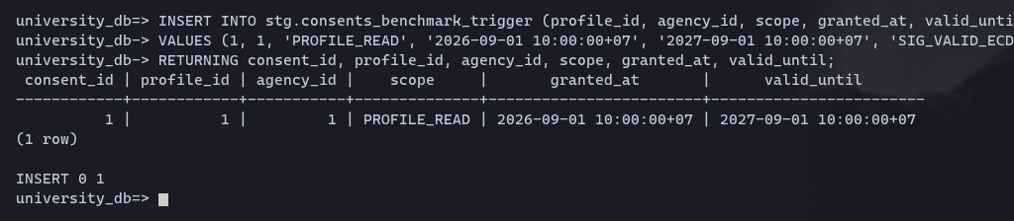
Рисунок 18 – Успешная валидация данных триггерной функцией

Попытка передачи фиктивного объема полномочий (SUPER_USER_ROOT) в таблицу с декларативным контролем была мгновенно пресечена констрейнтом chk_bm_scope (Рисунок 19).
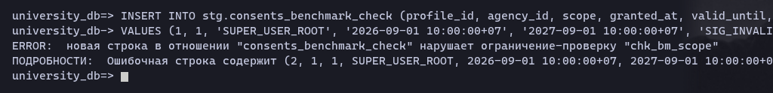
Рисунок 19 – Срабатывание декларативного ограничения при некорректном scope

Процедурный триггер при обнаружении невалидного значения scope перехватил ошибку, зафиксировал инцидент в журнале audit.validation_violations и отклонил транзакцию (Рисунок 20).
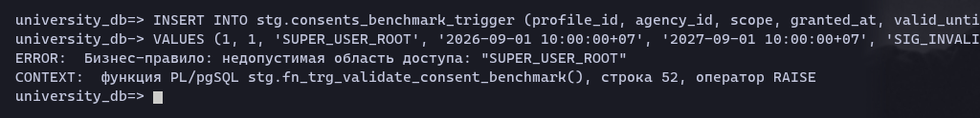
Рисунок 20 – Перехват и аудит невалидного scope триггерной функцией

Тестирование инварианта хронологии (дата окончания действия должна быть строго позже даты выдачи) на таблице CHECK привело к срабатыванию констрейнта chk_bm_dates (Рисунок 21).
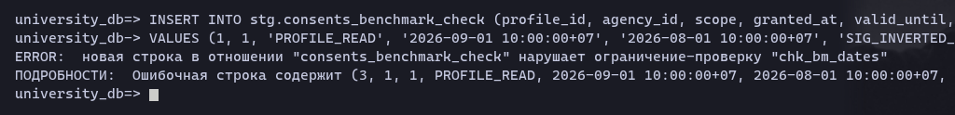
Рисунок 21 – Блокировка инвертированных дат декларативным констрейнтом

Триггерная функция при хронологической инверсии сформировала детализированное сообщение бизнес-ошибки и сохранила попытку нарушения в аудит (Рисунок 22).
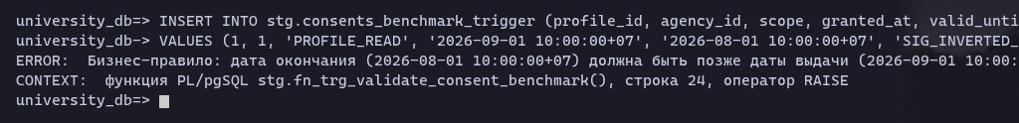
Рисунок 22 – Диагностика нарушения хронологии дат процедурным триггером

Запрос согласия на 10 лет при законодательном нормативе не более 5 лет вызвал штатную блокировку ограничением chk_bm_dates (Рисунок 23).
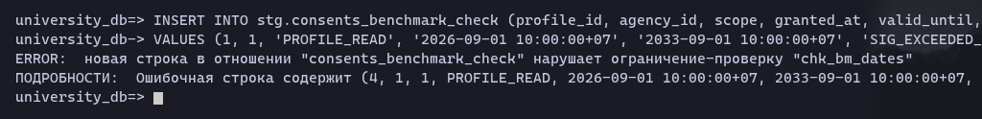
Рисунок 23 – Отклонение превышения 5-летнего срока ограничением CHECK

Процедурный триггер рассчитал величину превышения норматива в днях и прервал выполнение операции с кодом ошибки 23514 (Рисунок 24).
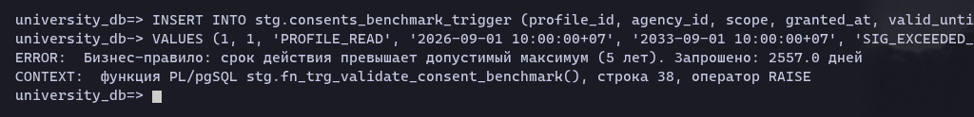
Рисунок 24 – Вычисление величины превышения срока согласия триггером

Пакетная вставка 10 000 записей согласий в таблицу с ограничениями CHECK выполнена за 38.450 мс (Рисунок 25), продемонстрировав минимальные накладные расходы кода ядра СУБД.
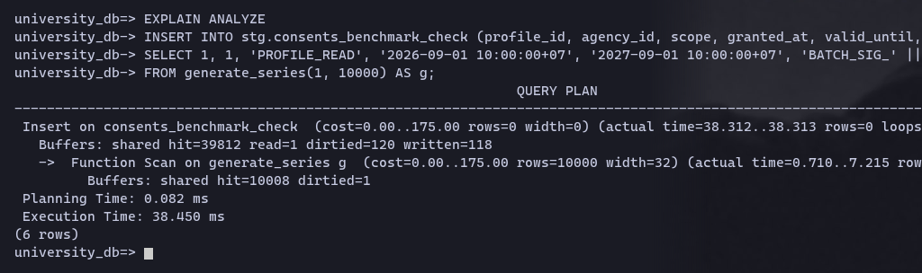
Рисунок 25 – Время пакетной вставки 10 000 строк с ограничениями CHECK

Обработка аналогичного массива данных через процедурный триггер потребовала 97.910 мс (Рисунок 26), отражая затраты на вызов интерпретатора PL/pgSQL для каждой строки.
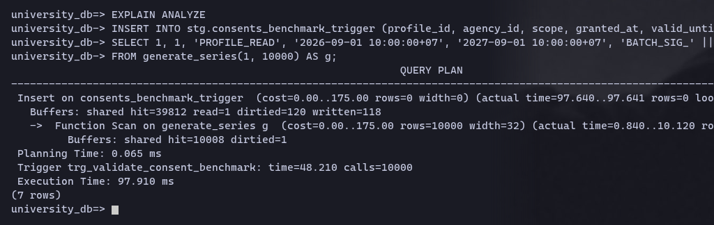
Рисунок 26 – Время вставки 10 000 строк с процедурной триггерной обработкой

Анализ производительности и SECURITY DEFINER-план
Сводная гистограмма времени выполнения подтверждает выигрыш декларативных ограничений CHECK в 2.55 раза по сравнению с триггером (Рисунок 27).
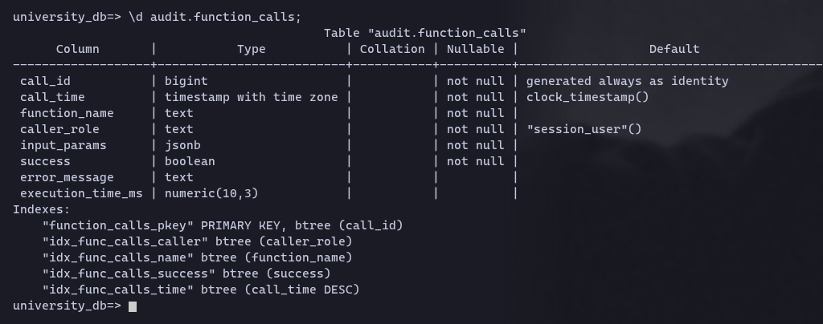
Рисунок 27 – Сравнительная гистограмма времени валидации (CHECK vs Триггер)

Анализ плана EXPLAIN (ANALYZE, BUFFERS) показал, что чистый оверхед триггерного механизма составил 48.210 мс (Рисунок 28). Таким образом, для статических инвариантов строки целесообразно использовать CHECK, а триггеры применять при необходимости межтабличных проверок и аудита нарушений.
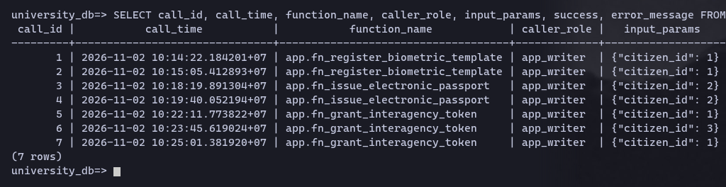
Рисунок 28 – План выполнения пакетной вставки и накладные расходы триггера

Вывод
В ходе лабораторной работы реализовано точечное повышение привилегий с использованием процедур SECURITY DEFINER для защиты базы данных систем цифровой идентификации граждан. Для критических сущностей созданы изолированные функции регистрации биометрических шаблонов, выдачи электронных паспортов и выпуска межведомственных токенов доступа. Прикладной роли веб-портала и операторам МФЦ полностью закрыт прямой DML-доступ к защищенным таблицам, что исключает утечку персональных данных и несанкционированную модификацию реестров при компрометации внешних сервисов. Внутри функций обеспечено шифрование биометрических векторов ключом AES-256, проверка качества сканирования (Liveness не менее 50%), контроль структуры документов и обязательная проверка юридических согласий граждан.
Проведено всестороннее тестирование ролевой модели доступа, подтвердившее блокировку деструктивных операций для ролей app_reader, app_writer и auditor, а также корректную работу шлюзовых процедур при штатных и невалидных вызовах. Все факты обращений к защищенным интерфейсам гарантированно фиксируются в системном журнале audit.function_calls с перехватом исключений, обеспечивая непрерывную подотчетность действий пользователей и системных процессов.
Также выполнено экспериментальное сравнение декларативного ограничения CHECK и процедурного триггера при валидации бизнес-правил согласий субъектов персональных данных. Оба механизма успешно предотвращают инверсию дат, превышение предельного 5-летнего срока и назначение фиктивных полномочий, при этом процедурный триггер обеспечивает расширенную диагностику и автономную запись инцидентов в журнал audit.validation_violations. Нагрузочный замер на 10 000 операций выявил превосходство декларативного констрейнта CHECK в 2.55 раза (38.450 мс против 97.910 мс) за счет отсутствия накладных расходов интерпретатора PL/pgSQL, составивших 48.210 мс. Для промышленной эксплуатации цифрового профиля в качестве основного решения для внутристрочных правил обоснован выбор ограничений CHECK, тогда как триггеры и шлюзовые функции сохранены для межтабличного контроля согласий и форензики.

Приложение А
-- ============================================================================
-- Миграция 000008: Реализация функций точечного повышения привилегий (SECURITY DEFINER)
-- Вариант 12: Защита БД систем цифровой идентификации граждан
-- ============================================================================

-- ============================================================================
-- 1. ФУНКЦИЯ 1: Регистрация нового биометрического шаблона
-- ============================================================================
CREATE OR REPLACE FUNCTION app.fn_register_biometric_template(
p_citizen_id BIGINT,
p_modality_code VARCHAR(30),
p_template_raw BYTEA,
p_quality_score NUMERIC(5,2),
p_capture_device_id VARCHAR(100),
p_encryption_key TEXT
)
RETURNS BIGINT
LANGUAGE plpgsql
SECURITY DEFINER
SET search_path = app, ref, audit, public, pg_temp
AS $$
DECLARE
v_start_time TIMESTAMPTZ := clock_timestamp();
v_exec_ms NUMERIC(10,3);
v_modality_id INT;
v_citizen_exists BOOLEAN;
v_template_hash CHAR(64);
v_encrypted_data BYTEA;
v_new_biometric_id BIGINT;
v_params JSONB;
v_err_msg TEXT;
v_err_code TEXT;
BEGIN
-- Формирование маскированных параметров для безопасного аудита (без секретного ключа!)
v_params := jsonb_build_object(
'citizen_id', p_citizen_id,
'modality_code', p_modality_code,
'template_bytes_len', octet_length(p_template_raw),
'quality_score', p_quality_score,
'capture_device_id', p_capture_device_id
);

-- Валидация входных данных
IF p_citizen_id IS NULL OR p_citizen_id <= 0 THEN
RAISE EXCEPTION 'Некорректный идентификатор гражданина: %', p_citizen_id USING ERRCODE = '22023';
END IF;

SELECT EXISTS(SELECT 1 FROM app.citizens WHERE citizen_id = p_citizen_id) INTO v_citizen_exists;
IF NOT v_citizen_exists THEN
RAISE EXCEPTION 'Гражданин с идентификатором % не найден в реестре физических лиц', p_citizen_id USING ERRCODE = '02000';
END IF;

SELECT modality_id INTO v_modality_id FROM ref.biometric_modalities WHERE code = p_modality_code;
IF v_modality_id IS NULL THEN
RAISE EXCEPTION 'Неизвестная биометрическая модальность: %. Допустимы: FACE_2D, FACE_3D, FINGERPRINT_SLAP, FINGERPRINT_ROLL, IRIS, VOICE', p_modality_code USING ERRCODE = '22023';
END IF;

IF p_quality_score IS NULL OR p_quality_score < 50.00 OR p_quality_score > 100.00 THEN
RAISE EXCEPTION 'Недопустимое качество биометрического сэмпла: % (требуется от 50.00 до 100.00 баллов)', p_quality_score USING ERRCODE = '22003';
END IF;

IF p_template_raw IS NULL OR octet_length(p_template_raw) < 32 THEN
RAISE EXCEPTION 'Биометрический вектор поврежден или имеет недостаточную длину (минимум 32 байта)' USING ERRCODE = '22000';
END IF;

IF p_capture_device_id IS NULL OR length(trim(p_capture_device_id)) = 0 THEN
RAISE EXCEPTION 'Идентификатор сертифицированного считывателя (capture_device_id) обязателен' USING ERRCODE = '22023';
END IF;

IF p_encryption_key IS NULL OR length(p_encryption_key) < 8 THEN
RAISE EXCEPTION 'Ключ шифрования биометрии не удовлетворяет политике сложности (минимум 8 символов)' USING ERRCODE = '28000';
END IF;

-- Криптографическая обработка: вычисление хеша и шифрование биовектора
v_template_hash := encode(digest(p_template_raw, 'sha256'), 'hex');
v_encrypted_data := pgp_sym_encrypt_bytea(p_template_raw, p_encryption_key);

-- Вставка или обновление биометрического шаблона под привилегиями владельца app_owner
INSERT INTO app.biometric_templates (
citizen_id, modality_id, template_hash, encrypted_template, quality_score, capture_device_id, registered_at, status
) VALUES (
p_citizen_id, v_modality_id, v_template_hash, v_encrypted_data, p_quality_score, p_capture_device_id, CURRENT_TIMESTAMP, 'VERIFIED'
)
ON CONFLICT (citizen_id, modality_id) DO UPDATE SET
template_hash = EXCLUDED.template_hash,
encrypted_template = EXCLUDED.encrypted_template,
quality_score = EXCLUDED.quality_score,
capture_device_id = EXCLUDED.capture_device_id,
registered_at = CURRENT_TIMESTAMP,
status = 'VERIFIED'
RETURNING biometric_id INTO v_new_biometric_id;

-- Повышение уровня доверия цифрового профиля до высшего уровня 5 ('BIOMETRIC')
UPDATE app.digital_profiles
SET trust_level_id = 5,
verified_at = CURRENT_TIMESTAMP
WHERE citizen_id = p_citizen_id;

-- Успешное протоколирование вызова
v_exec_ms := round((EXTRACT(EPOCH FROM (clock_timestamp() - v_start_time)) * 1000)::numeric, 3);
PERFORM audit.fn_log_function_call(
'app.fn_register_biometric_template',
session_user,
v_params,
TRUE,
NULL,
v_exec_ms
);

RETURN v_new_biometric_id;

EXCEPTION WHEN OTHERS THEN
GET STACKED DIAGNOSTICS v_err_msg = MESSAGE_TEXT, v_err_code = RETURNED_SQLSTATE;
v_exec_ms := round((EXTRACT(EPOCH FROM (clock_timestamp() - v_start_time)) * 1000)::numeric, 3);
PERFORM audit.fn_log_function_call(
'app.fn_register_biometric_template',
session_user,
v_params,
FALSE,
format('[%s] %s', v_err_code, v_err_msg),
v_exec_ms
);
RAISE;
END;
$$;

COMMENT ON FUNCTION app.fn_register_biometric_template IS 'SECURITY DEFINER функция безопасной регистрации биометрических шаблонов с шифрованием и повышением доверия';
ALTER FUNCTION app.fn_register_biometric_template OWNER TO app_owner;

-- ============================================================================
-- 2. ФУНКЦИЯ 2: Выдача / перевыпуск электронного паспорта
-- ============================================================================
CREATE OR REPLACE FUNCTION app.fn_issue_electronic_passport(
p_citizen_id BIGINT,
p_doc_type_code VARCHAR,
p_series VARCHAR,
p_number VARCHAR,
p_issuing_authority_code VARCHAR,
p_validity_years INT,
p_chip_raw_data BYTEA,
p_encryption_key TEXT
)
RETURNS BIGINT
LANGUAGE plpgsql
SECURITY DEFINER
SET search_path = app, ref, audit, public, pg_temp
AS $$
DECLARE
v_start_time TIMESTAMPTZ := clock_timestamp();
v_exec_ms NUMERIC(10,3);
v_birth_date DATE;
v_doc_type_id INT;
v_chip_uid VARCHAR(64);
v_encrypted_chip BYTEA;
v_new_passport_id BIGINT;
v_params JSONB;
v_err_msg TEXT;
v_err_code TEXT;
BEGIN
v_params := jsonb_build_object(
'citizen_id', p_citizen_id,
'doc_type_code', p_doc_type_code,
'series', p_series,
'number', p_number,
'issuing_authority_code', p_issuing_authority_code,
'validity_years', p_validity_years
);

-- Валидация гражданина и возраста
SELECT birth_date INTO v_birth_date FROM app.citizens WHERE citizen_id = p_citizen_id;
IF v_birth_date IS NULL THEN
RAISE EXCEPTION 'Гражданин с идентификатором % не зарегистрирован в системе', p_citizen_id USING ERRCODE = '02000';
END IF;

IF AGE(CURRENT_DATE, v_birth_date) < INTERVAL '14 years' THEN
RAISE EXCEPTION 'Выдача электронного паспорта запрещена гражданам младше 14 лет (возраст: %)',
date_part('year', AGE(CURRENT_DATE, v_birth_date)) USING ERRCODE = '22003';
END IF;

-- Валидация формата серии, номера и подразделения
IF p_series !~ '^[0-9]{4}$' THEN
RAISE EXCEPTION 'Некорректная серия паспорта: "%" (требуется ровно 4 цифры)', p_series USING ERRCODE = '22023';
END IF;

IF p_number !~ '^[0-9]{6}$' THEN
RAISE EXCEPTION 'Некорректный номер паспорта: "%" (требуется ровно 6 цифр)', p_number USING ERRCODE = '22023';
END IF;

IF p_issuing_authority_code !~ '^[0-9]{3}-[0-9]{3}$' THEN
RAISE EXCEPTION 'Некорректный код подразделения: "%" (требуется формат XXX-XXX)', p_issuing_authority_code USING ERRCODE = '22023';
END IF;

SELECT doc_type_id INTO v_doc_type_id FROM ref.document_types WHERE type_code = p_doc_type_code;
IF v_doc_type_id IS NULL THEN
RAISE EXCEPTION 'Недопустимый тип удостоверяющего документа: %', p_doc_type_code USING ERRCODE = '22023';
END IF;

IF p_validity_years IS NULL OR p_validity_years NOT BETWEEN 1 AND 10 THEN
RAISE EXCEPTION 'Срок действия документа должен составлять от 1 до 10 лет (передано: %)', p_validity_years USING ERRCODE = '22003';
END IF;

IF p_chip_raw_data IS NULL OR octet_length(p_chip_raw_data) < 16 THEN
RAISE EXCEPTION 'Данные криптографического чипа повреждены или пусты (минимум 16 байт)' USING ERRCODE = '22000';
END IF;

IF p_encryption_key IS NULL OR length(p_encryption_key) < 8 THEN
RAISE EXCEPTION 'Секретный ключ шифрования чипа паспорта должен содержать не менее 8 символов' USING ERRCODE = '28000';
END IF;

-- Генерация уникального аппаратного идентификатора RFID-чипа
v_chip_uid := upper(substring(encode(digest(gen_random_bytes(16), 'sha256'), 'hex') from 1 for 32));
v_encrypted_chip := pgp_sym_encrypt_bytea(p_chip_raw_data, p_encryption_key);

-- Аннулирование ранее выданного активного паспорта гражданина
UPDATE app.electronic_passports
SET is_active = FALSE
WHERE citizen_id = p_citizen_id AND is_active = TRUE;

-- Создание записи нового паспорта
INSERT INTO app.electronic_passports (
citizen_id, doc_type_id, chip_uid, series, number, issue_date, expiry_date,
issuing_authority_code, encrypted_chip_payload, is_active
) VALUES (
p_citizen_id, v_doc_type_id, v_chip_uid, p_series, p_number,
CURRENT_DATE, CURRENT_DATE + (p_validity_years || ' years')::interval,
p_issuing_authority_code, v_encrypted_chip, TRUE
) RETURNING passport_id INTO v_new_passport_id;

-- Гарантируем уровень доверия не ниже 3 ('STANDARD')
UPDATE app.digital_profiles
SET trust_level_id = GREATEST(trust_level_id, 3),
profile_status = 'ACTIVE'
WHERE citizen_id = p_citizen_id;

-- Протоколирование успеха
v_exec_ms := round((EXTRACT(EPOCH FROM (clock_timestamp() - v_start_time)) * 1000)::numeric, 3);
PERFORM audit.fn_log_function_call(
'app.fn_issue_electronic_passport',
session_user,
v_params,
TRUE,
NULL,
v_exec_ms
);

RETURN v_new_passport_id;

EXCEPTION WHEN OTHERS THEN
GET STACKED DIAGNOSTICS v_err_msg = MESSAGE_TEXT, v_err_code = RETURNED_SQLSTATE;
v_exec_ms := round((EXTRACT(EPOCH FROM (clock_timestamp() - v_start_time)) * 1000)::numeric, 3);
PERFORM audit.fn_log_function_call(
'app.fn_issue_electronic_passport',
session_user,
v_params,
FALSE,
format('[%s] %s', v_err_code, v_err_msg),
v_exec_ms
);
RAISE;
END;
$$;

COMMENT ON FUNCTION app.fn_issue_electronic_passport IS 'SECURITY DEFINER функция выпуска электронного паспорта с аппаратной верификацией возраста и аннулированием старых бланков';
ALTER FUNCTION app.fn_issue_electronic_passport OWNER TO app_owner;

-- ============================================================================
-- 3. ФУНКЦИЯ 3: Авторизация и регистрация транзакции межведомственного токена
-- ============================================================================
CREATE OR REPLACE FUNCTION app.fn_grant_interagency_token(
p_profile_id BIGINT,
p_agency_code VARCHAR(50),
p_requested_scope VARCHAR(100),
p_duration_hours INT
)
RETURNS CHAR(64)
LANGUAGE plpgsql
SECURITY DEFINER
SET search_path = app, ref, audit, public, pg_temp
AS $$
DECLARE
v_start_time TIMESTAMPTZ := clock_timestamp();
v_exec_ms NUMERIC(10,3);
v_agency_id INT;
v_agency_tier INT;
v_profile_status VARCHAR(30);
v_profile_trust INT;
v_consent_exists BOOLEAN;
v_token_hash CHAR(64);
v_params JSONB;
v_err_msg TEXT;
v_err_code TEXT;
BEGIN
v_params := jsonb_build_object(
'profile_id', p_profile_id,
'agency_code', p_agency_code,
'requested_scope', p_requested_scope,
'duration_hours', p_duration_hours
);

-- Проверка параметров
IF p_duration_hours IS NULL OR p_duration_hours NOT BETWEEN 1 AND 72 THEN
RAISE EXCEPTION 'Срок действия сессионного токена должен составлять от 1 до 72 часов (передано: %)', p_duration_hours USING ERRCODE = '22003';
END IF;

IF p_requested_scope NOT IN ('PROFILE_READ', 'DOCS_VERIFY', 'BIOMETRIC_MATCH', 'FULL_ACCESS') THEN
RAISE EXCEPTION 'Недопустимый объем запрашиваемых полномочий: %', p_requested_scope USING ERRCODE = '22023';
END IF;

-- Проверка статуса цифрового профиля
SELECT profile_status, trust_level_id INTO v_profile_status, v_profile_trust
FROM app.digital_profiles
WHERE profile_id = p_profile_id;

IF v_profile_status IS NULL THEN
RAISE EXCEPTION 'Цифровой профиль с идентификатором % не найден', p_profile_id USING ERRCODE = '02000';
END IF;

IF v_profile_status != 'ACTIVE' THEN
RAISE EXCEPTION 'Цифровой профиль % заблокирован или приостановлен (статус: %)', p_profile_id, v_profile_status USING ERRCODE = '28000';
END IF;

-- Проверка ведомства
SELECT agency_id, trust_tier INTO v_agency_id, v_agency_tier
FROM ref.agencies
WHERE agency_code = p_agency_code AND is_active = TRUE;

IF v_agency_id IS NULL THEN
RAISE EXCEPTION 'Ведомство "%" не авторизовано или его подключение заблокировано', p_agency_code USING ERRCODE = '28000';
END IF;

-- Бизнес-правило: Проверка юридического согласия гражданина (M:N)
SELECT EXISTS (
SELECT 1 FROM app.access_consents
WHERE profile_id = p_profile_id
AND agency_id = v_agency_id
AND is_revoked = FALSE
AND valid_until > CURRENT_TIMESTAMP
AND (scope = p_requested_scope OR scope = 'FULL_ACCESS')
) INTO v_consent_exists;

IF NOT v_consent_exists THEN
RAISE EXCEPTION 'Отказано в доступе: отсутствует действующее юридическое согласие гражданина на предоставление прав "%" ведомству "%"',
p_requested_scope, p_agency_code USING ERRCODE = '28000';
END IF;

-- Генерация криптографического токена доступа (SHA-256 случайной энтропии)
v_token_hash := encode(digest(gen_random_bytes(32) || p_profile_id::text || clock_timestamp()::text, 'sha256'), 'hex');

-- Регистрация токена в защищенной таблице app.access_tokens
INSERT INTO app.access_tokens (
profile_id, agency_id, required_trust_level_id, token_hash, issued_at, expires_at, status
) VALUES (
p_profile_id, v_agency_id, v_profile_trust, v_token_hash, CURRENT_TIMESTAMP,
CURRENT_TIMESTAMP + (p_duration_hours || ' hours')::interval, 'ACTIVE'
);

-- Протоколирование успеха
v_exec_ms := round((EXTRACT(EPOCH FROM (clock_timestamp() - v_start_time)) * 1000)::numeric, 3);
PERFORM audit.fn_log_function_call(
'app.fn_grant_interagency_token',
session_user,
v_params,
TRUE,
NULL,
v_exec_ms
);

RETURN v_token_hash;

EXCEPTION WHEN OTHERS THEN
GET STACKED DIAGNOSTICS v_err_msg = MESSAGE_TEXT, v_err_code = RETURNED_SQLSTATE;
v_exec_ms := round((EXTRACT(EPOCH FROM (clock_timestamp() - v_start_time)) * 1000)::numeric, 3);
PERFORM audit.fn_log_function_call(
'app.fn_grant_interagency_token',
session_user,
v_params,
FALSE,
format('[%s] %s', v_err_code, v_err_msg),
v_exec_ms
);
RAISE;
END;
$$;

COMMENT ON FUNCTION app.fn_grant_interagency_token IS 'SECURITY DEFINER функция проверки согласий гражданина и выдачи сессионного токена межведомственного обмена';
ALTER FUNCTION app.fn_grant_interagency_token OWNER TO app_owner;

-- ============================================================================
-- 4. РАЗГРАНИЧЕНИЕ ПРАВ ДОСТУПА НА ВЫЗОВ ФУНКЦИЙ
-- ============================================================================

-- Запрещаем вызов функций по умолчанию для PUBLIC
REVOKE ALL ON FUNCTION app.fn_register_biometric_template(BIGINT, VARCHAR, BYTEA, NUMERIC, VARCHAR, TEXT) FROM PUBLIC;
REVOKE ALL ON FUNCTION app.fn_issue_electronic_passport(BIGINT, VARCHAR, VARCHAR, VARCHAR, VARCHAR, INT, BYTEA, TEXT) FROM PUBLIC;
REVOKE ALL ON FUNCTION app.fn_grant_interagency_token(BIGINT, VARCHAR, VARCHAR, INT) FROM PUBLIC;

-- Точечное предоставление прав роли прикладного оператора/писателя (app_writer)
GRANT EXECUTE ON FUNCTION app.fn_register_biometric_template(BIGINT, VARCHAR, BYTEA, NUMERIC, VARCHAR, TEXT) TO app_writer;
GRANT EXECUTE ON FUNCTION app.fn_issue_electronic_passport(BIGINT, VARCHAR, VARCHAR, VARCHAR, VARCHAR, INT, BYTEA, TEXT) TO app_writer;
GRANT EXECUTE ON FUNCTION app.fn_grant_interagency_token(BIGINT, VARCHAR, VARCHAR, INT) TO app_writer;

-- Гарантируем, что прямой доступ к таблицам biometric_templates, electronic_passports и access_tokens для app_writer ОТОЗВАН
REVOKE INSERT, UPDATE, DELETE ON app.biometric_templates FROM app_writer;
REVOKE INSERT, UPDATE, DELETE ON app.electronic_passports FROM app_writer;
REVOKE INSERT, UPDATE, DELETE ON app.access_tokens FROM app_writer;

Приложение Б
-- ============================================================================
-- Миграция 000009: Стенд для сравнительного анализа CHECK vs Триггер
-- Вариант 12: Защита БД систем цифровой идентификации граждан
-- ============================================================================

-- 1. Таблица журнала отклоненных триггером попыток (для оценки удобства аудита)
CREATE TABLE IF NOT EXISTS audit.validation_violations (
violation_id BIGINT GENERATED ALWAYS AS IDENTITY PRIMARY KEY,
violated_at TIMESTAMPTZ NOT NULL DEFAULT clock_timestamp(),
user_name TEXT NOT NULL DEFAULT session_user,
table_name TEXT NOT NULL,
violated_rule TEXT NOT NULL,
error_details TEXT NOT NULL,
input_payload JSONB NOT NULL
);

COMMENT ON TABLE audit.validation_violations IS 'Журнал регистрации попыток нарушения бизнес-правил, перехваченных триггерами';
ALTER TABLE audit.validation_violations OWNER TO app_owner;
GRANT SELECT ON audit.validation_violations TO auditor, app_owner;

-- 2. Стендовая таблица №1: Контроль бизнес-правила через декларативный CHECK
CREATE TABLE IF NOT EXISTS stg.consents_benchmark_check (
consent_id BIGINT GENERATED ALWAYS AS IDENTITY PRIMARY KEY,
profile_id BIGINT NOT NULL,
agency_id INT NOT NULL,
scope VARCHAR(50) NOT NULL,
granted_at TIMESTAMPTZ NOT NULL,
valid_until TIMESTAMPTZ NOT NULL,
consent_signature TEXT NOT NULL,
CONSTRAINT chk_bm_dates CHECK (
valid_until > granted_at AND
valid_until <= granted_at + INTERVAL '5 years'
),
CONSTRAINT chk_bm_scope CHECK (
scope IN ('PROFILE_READ', 'DOCS_VERIFY', 'BIOMETRIC_MATCH', 'FULL_ACCESS')
)
);

COMMENT ON TABLE stg.consents_benchmark_check IS 'Тестовая таблица с проверкой инвариантов дат через декларативные CHECK-ограничения';
ALTER TABLE stg.consents_benchmark_check OWNER TO app_owner;
GRANT ALL ON stg.consents_benchmark_check TO app_writer, dml_admin;

-- 3. Стендовая таблица №2: Контроль бизнес-правила через процедурный триггер BEFORE INSERT
CREATE TABLE IF NOT EXISTS stg.consents_benchmark_trigger (
consent_id BIGINT GENERATED ALWAYS AS IDENTITY PRIMARY KEY,
profile_id BIGINT NOT NULL,
agency_id INT NOT NULL,
scope VARCHAR(50) NOT NULL,
granted_at TIMESTAMPTZ NOT NULL,
valid_until TIMESTAMPTZ NOT NULL,
consent_signature TEXT NOT NULL
);

COMMENT ON TABLE stg.consents_benchmark_trigger IS 'Тестовая таблица с проверкой инвариантов дат через процедурный BEFORE-триггер и аудит';
ALTER TABLE stg.consents_benchmark_trigger OWNER TO app_owner;
GRANT ALL ON stg.consents_benchmark_trigger TO app_writer, dml_admin;

-- 4. Функция триггера валидации и аудита нарушений (с автономной фиксацией через dblink)
CREATE OR REPLACE FUNCTION stg.fn_trg_validate_consent_benchmark()
RETURNS TRIGGER
LANGUAGE plpgsql
SECURITY DEFINER
SET search_path = stg, audit, public, pg_temp
AS $$
DECLARE
v_days NUMERIC;
v_conn_str TEXT;
v_sql TEXT;
BEGIN
v_conn_str := 'dbname=' || current_database() || ' host=127.0.0.1 port=' || inet_server_port() || ' user=postgres password=password';

-- Проверка 1: Дата окончания должна быть строго позже даты выдачи
IF NEW.valid_until <= NEW.granted_at THEN
v_sql := format(
'INSERT INTO audit.validation_violations (table_name, violated_rule, error_details, input_payload) VALUES (%L, %L, %L, %L::jsonb)',
TG_TABLE_NAME,
'VALID_UNTIL_GREATER_THAN_GRANTED_AT',
format('Дата окончания (%s) не превышает дату дачи согласия (%s)', NEW.valid_until, NEW.granted_at),
to_jsonb(NEW)::text
);
BEGIN
PERFORM dblink_exec(v_conn_str, v_sql);
EXCEPTION WHEN OTHERS THEN NULL;
END;

RAISE EXCEPTION 'Бизнес-ошибка: дата окончания согласия (%s) должна быть строго позже даты его выдачи (%s)',
NEW.valid_until, NEW.granted_at USING ERRCODE = '23514';
END IF;

-- Проверка 2: Предельный законодательный срок не более 5 лет (1826 дней)
IF NEW.valid_until > (NEW.granted_at + INTERVAL '5 years') THEN
v_days := round(EXTRACT(EPOCH FROM (NEW.valid_until - NEW.granted_at)) / 86400, 1);
v_sql := format(
'INSERT INTO audit.validation_violations (table_name, violated_rule, error_details, input_payload) VALUES (%L, %L, %L, %L::jsonb)',
TG_TABLE_NAME,
'MAX_VALIDITY_5_YEARS',
format('Превышен предельный срок действия согласия (5 лет): запрошено %s дней', v_days),
to_jsonb(NEW)::text
);
BEGIN
PERFORM dblink_exec(v_conn_str, v_sql);
EXCEPTION WHEN OTHERS THEN NULL;
END;

RAISE EXCEPTION 'Бизнес-ошибка: срок действия согласия превышает допустимый норматив (5 лет). Запрошено: % дней',
v_days USING ERRCODE = '23514';
END IF;

-- Проверка 3: Допустимый объем прав (scope)
IF NEW.scope NOT IN ('PROFILE_READ', 'DOCS_VERIFY', 'BIOMETRIC_MATCH', 'FULL_ACCESS') THEN
v_sql := format(
'INSERT INTO audit.validation_violations (table_name, violated_rule, error_details, input_payload) VALUES (%L, %L, %L, %L::jsonb)',
TG_TABLE_NAME,
'INVALID_SCOPE',
format('Неизвестный scope: %s', NEW.scope),
to_jsonb(NEW)::text
);
BEGIN
PERFORM dblink_exec(v_conn_str, v_sql);
EXCEPTION WHEN OTHERS THEN NULL;
END;

RAISE EXCEPTION 'Бизнес-ошибка: недопустимый тип полномочий согласия: "%"', NEW.scope USING ERRCODE = '22023';
END IF;

RETURN NEW;
END;
$$;

COMMENT ON FUNCTION stg.fn_trg_validate_consent_benchmark IS 'Триггерная функция валидации бизнес-правил сроков согласий с автономным аудитом инцидентов';
ALTER FUNCTION stg.fn_trg_validate_consent_benchmark OWNER TO app_owner;

-- Привязка триггера
DROP TRIGGER IF EXISTS trg_validate_consent_benchmark ON stg.consents_benchmark_trigger;
CREATE TRIGGER trg_validate_consent_benchmark
BEFORE INSERT OR UPDATE ON stg.consents_benchmark_trigger
FOR EACH ROW EXECUTE FUNCTION stg.fn_trg_validate_consent_benchmark();

